

五年级上册第四单元
单元作业设计框架

感受爱国之情 厚植爱国情怀

城子河小学 杨本雪

（五年级上册第四单元）单元作业设计框架
人文主题 | 爱国情怀 |  | 任务群类型 |  | 发展型学习任务群：文学阅读与创意表达
语文要素 | 结合资料，体会课文表达的思想感情；学习列提纲，分段叙述。
教学内容 | 12.古诗三首：示儿、题临安邸、己亥杂诗；13.少年中国说；14.圆明园的毁灭；15.小岛；习作：二十年后的家乡；语文园地。
单元目标分析 | 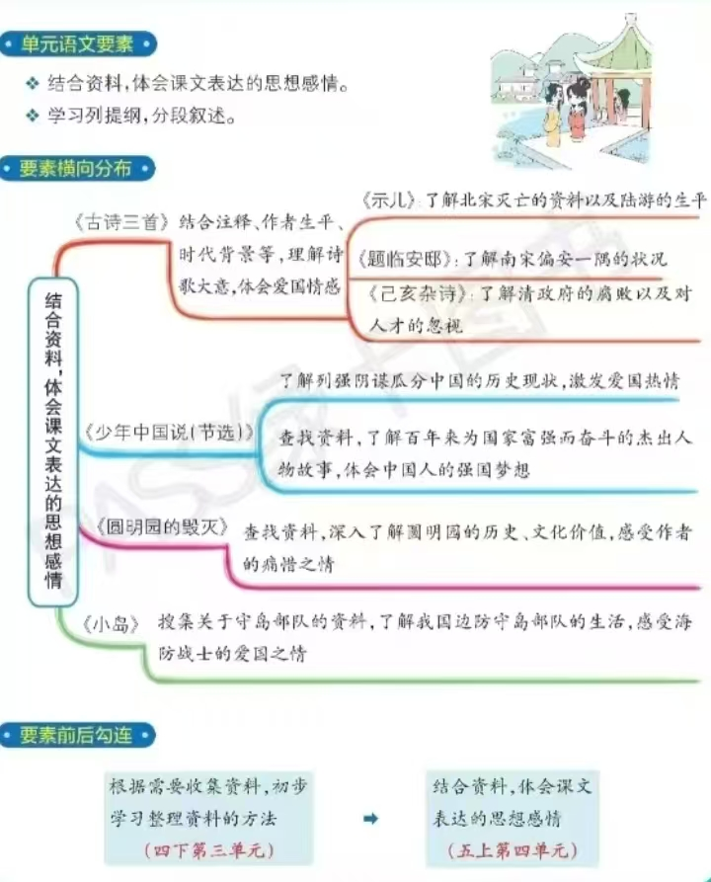  本单元以“爱国情怀”为人文主题，精心编排了三篇精读课文《古诗三首》《少年中国说（节选）》《圆明园的毁灭》，一篇略读课文《小岛》，一篇习作和一个语文园地。这些文章创作的时代背景、人物事件不尽相同，但都饱含着浓浓的爱国之情和“家国天下”的使命感，抒发了强烈的爱国情怀。本单元课文均抒发了爱国情思和强烈的爱国愿望，感情充沛，适合学生声情并茂地朗读。切记不要过分关注朗读的技巧。由于本单元的习作训练要素是一个承前启后的目标，因此，在本单元的习作教学中，教师要明晰具体习作目标的序列性，联系旧知识，激活学生在该方面的能力，从而让学生的习作能力得到阶梯形提升。就列提纲这个能力训练来说，要引导学生作整体规划。包括确定中心主旨，选择内容材料，理清行文顺序等。学生列提纲就好比画思维导图，包括列完提纲后的修改环节也可以帮助学生培养思维能力，进一步提高写作能力。  单元语文要素：  1.阅读训练要素  本单元的阅读训练要素是“结合资料，体会课文表达的思想感情”，在三篇精读课文的课后习题和一篇略读课文阅读提示中均有涉及。习作的话题是“二十年后的家乡”，习作要求是“学习列提纲，分段叙述”，能根据习作要求大胆想象。“语文园地”训练学生通过朗读、抄写等多种形式进行交流和积累。  2.表达训练要素  本单元的习作训练要素是“学习列提纲，分段叙述”，习作主题是“二十年后的家乡”，旨在引导学生通过列提纲，分段叙述自己家乡二十年后的变化，通过展望未来，表达对美好生活的热忱憧憬。不难发现，这一单元所有内容形成了一条鲜明的线索——贯穿了中华儿女过去、现在、将来对民族伟大复兴、国家繁荣昌盛的热烈期盼。  五上第四单元作为爱国主题单元，围绕“爱国情怀”主题情境，开展文学阅读和表达活动，符合第三学段任务群要求，重在让学生积累情感体验，运用多种阅读策略体会情感，并用文学表现手法描述自己的成长故事，是该任务群在高段的具体落实。  横向分析：
  册序 | 语文要素
  四下一单元 | 抓住关键语句，初步体会课文表达思想感情。
  四下三单元 | 初步了解现代诗的一些特点，体会诗歌表达的情感。
  五上一单元 | 初步了解课文借助具体事物抒发感情的方法。
  五上四单元 | 结合资料,体会课文表达的思想感情。
  五上六单元 | 体会作者描写的场景、细节中蕴含的感情。
  五下一单元 | 体会课文表达的思想感情。
  本册单元 | 单元主题 | 单元目标
  第一单元 | 万物有灵 | 初步了解课文借助具体事物抒发感情的方法。
  第二单元 | 策略单元 | 学习提高阅读速度的方法。
  第三单元 | 民间故事 | 了解课文内容，创造性地复述故事。
  第四单元 | 爱国情怀 | 结合查找的资料，体会课文表达的思想感情。
  第五单元 | 习作单元 | 阅读简单的说明性文章，了解基本的说明方法。
  第六单元 | 舐犊情深 | 体会作者描写的场景、细节中蕴含的感情。
  第七单元 | 自然之趣 | 初步体会课文中的静态描写和动态描写。
  第八单元 | 读书明智 | 根据要求梳理信息，把握内容要点。
教学方法  横纵分析 | 纵向分析：  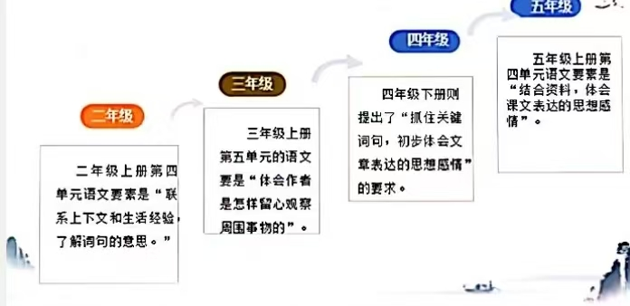  横向分析:
  单元板块 | 课文重点与难点 | 语文要素 | 教法
  《古诗三首》 | 1.有感情地朗读课文，并能背诵、默写。  2.能想象并说出诗句描绘的情景，体会其中的童真童趣。 | 借助关键词语和插图，想象画面，引导学生比较相同与不同之处。 | 让学生自主朗读古诗，在读准字音、读通诗句的基础上，运用多种方法理解诗句。
  《少年中国说》（节选） | 1.正确、流利、、有感情地朗读课文。背诵课文。  2.借助注释和资料，理解课文内容，体会少年中国与中国少年之间的联系，产生为国家繁荣富强而奋斗的使命感和责任感。  3.能结合资料，了解为实现强国梦想而作出卓越贡献的人物故事，感受他们的奉献精神，并制作手抄报。 | 能结合资料，了解为实现强国梦想而作出卓越贡献的人物故事，感受他们的奉献精神，并制作手抄报。 | 让学生自主朗读文言文，在读准字音、读通文言文的基础上，运用多种方法理解文言文。
  《圆明园的毁灭》 | 1.默读课文，理解课文内容。有感情地朗读，读出课文情感的变化。  2.能结合相关资料，理解句子的含义。 | 能结合相关资料，理解句子的含义。 | 梳理课文主要内容，体会课文的思想感情，产生振兴中华的责任感。通过有感情地朗读，读出课文情感的变化。
  《小岛》 | 1.默读课文，了解主要内容，能用将军的口吻，讲述自己登上小岛后发生的故事。  2.能结合资料和关键语句了解我国守岛部队的生活，体会战士们扎根海岛艰苦奋斗的精神和对祖国的热爱。 | 能结合资料和关键语句了解我国守岛部队的生活，体会战士们扎根海岛艰苦奋斗的精神和对祖国的热爱。 | 结合学习提示自主阅读课文，梳理将军在海岛上的经历，并且能结合资料体会课文的主旨。
单元教学目标  单元作业目标 | 单元教学目标 | 对应篇目 |  |  |  | 单元作业目标
单元教学目标  单元作业目标 | 1.认识40个生字，读准2个多音字，会写19个字，会写11个词语。  2.正确、流利、有感情地朗读课文。背诵3首古诗。默写《四时田园杂兴（其三十一）》。  3.能运用学过的方法，体会课文表达的思想感情。  4.能想象并说出诗句描绘的情景，体会其中的童真童趣。 | 《古诗三首》  《少年中国说》  《圆明园的毁灭》  《小岛》 |  |  |  | 低阶目标：  1.认识“蚱、啃”等40个生字，读准“供、燕”这2个多音字，会写“昼、耘”等35个字，会写“蝴蝶、蜻蜓”等28个词语。  2.有感情地朗读课文。背诵课文。默读课文。  3.能比较三首古诗，运用多种方法理解诗句。  高阶目标：  4.能借助关键词语和插图想象画面，体会童真童趣。  5.能借助“阅读链接”，更深入地体会课文表达的思想感情。  6.能体会作者对故乡深深的怀念之情。
单元教学目标  单元作业目标 | 5.能从自己的成长经历中选择一件印象最深的事，把事情的经过写清楚。  6.能把感到长大的“那一刻”的情形写具体，记录真实感受。 | 习作：  二十年后的家乡
基础知识点  技能训练点  立德树人点 | 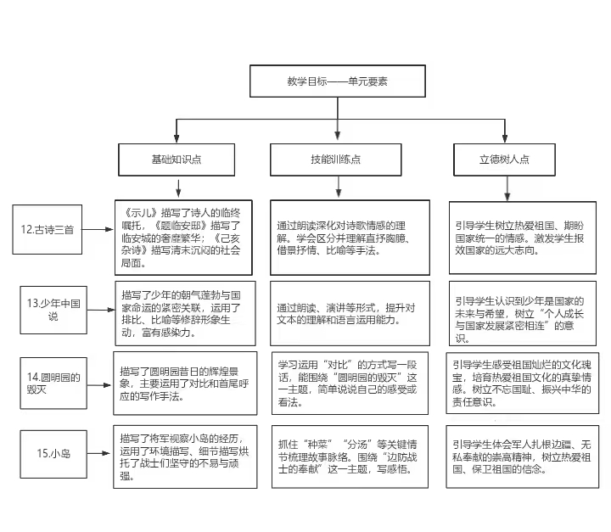
课时作业目标 | 课题 | 对应课时 |  |  |  | 课时作业目标
课时作业目标 | 1.《古诗三首》 | 2 |  |  |  | 1.会按要求认、写本课重点生字，读准多音字。  2.有感情地朗读课文。背诵课文。默写《四时田园杂兴（其三十一）》。  3.能想象并说出诗句描绘的情景，体会其中的童真童趣。
课时作业目标 | 2.《少年中国说》 | 2 |  |  |  | 1.会按要求认、写本课重点生字词。  2.正确、流利、有感情地朗读课文。背诵课文。  3.借助注释和资料，理解课文内容，体会少年中国与中国少年之间的联系。
课时作业目标 | 3.《圆明园的毁灭》 | 2 |  |  |  | 1.会按要求认识本课重点生字词，读准多音字。  2.有感情的朗读课文，借助关键词句，体会课文的思想感情，读出课文情感的变化。  3.能结合资料，理解“圆明园的毁灭是中国文化史上不可估量的损失，也是世界文化史上不可估量的损失”等句子的含义。
课时作业目标 | 4.《小岛》 | 1 |  |  |  | 1.会按要求认识本课重点生字。  2.结合资料和关键语句了解我国守岛部队的生活。
单元作业  重难点 | 课题 | 作业重点 |  | 作业难点 |  |  | 设计意图
单元作业  重难点 | 1.《古诗三首》 | 1.会按要求认、写本单元重点生字词，读准多音字。  2.能正确、流利、有感情地朗读课文，并背诵课文。  3. 能结合资料体会课文表达的思想感情。 |  | 1. 能结合资料，更深入地体会课文表达的思想感情。  2. 能结合课文内容，了解课文的课文的大意，体会课文表达的思想感情。 |  |  | 1.帮助学生巩固掌握本单元基础字词。
单元作业  重难点 | 2.《少年中国说》 |  |  |  |  |  | 2.把对关键语句的品读融入课文的整体学习之中，加深学生对课文内容的理解。
单元作业  重难点 | 3.《圆明园的毁灭》 |  |  |  |  |  | 3.从学生学习的疑难处出发，适当补充相关资源，增进学生的理解和认识，将思想教育渗透在语言文字的教学过程中。
单元作业  重难点 | 4.《小岛》 |  |  |  |  |  | 4.进一步思考课文是如何将人物的内心表现出来的，从中学习表达方法。
单元作业主题设计
主要情景 | 作业主题 | 主要“教—学—评”活动 |  | 语文要素
 | 爱国情怀 | 1.读一读：自主朗读诗句，结合插图想象画面，体会诗人表达的感情。  2.说一说：借助注释和相关资料，理解古诗大意。  3.背一背：在把握诗句意思和诗人感情的基础上，结合诗中的景象背诵全诗。  （设计意图：采用丰富多样的读书形式，激发学生朗读古诗的兴趣，让学生在反复朗读后自然而然地背诵出来，在背诵的基础上，引导学生默写。感受不同时代诗人的情怀，丰富语言积累，培养家国情怀，激发爱国之情。） | 《古诗三首》  评选“诗词小达人” | 运用多种方法理解诗句，想象诗句描绘的画面，借助插图体会诗人表达的爱国情感。高年级古诗教学，可以尝试将三首古诗整合起来，引导学生发现它们的相同与不同之处，更好地感受古诗描绘的画面和其中的趣味。
 | 少年强国 | 1.读一读：正确、流利、有感情地朗读课文。  2.背一背：理解课文内容，体会少年中国与中国少年之间的联系，增强使命感和责任感。  3.搜一搜：能结合资料，了解为实现强国梦想而作出卓越贡献的人物故事，感受他们的奉献精神。  （设计意图：让学生把课文读正确，读流利，在朗读中完成识字。其次让学生梳理各段的主要内容，厘清少年中国和中国少年的关系。在朗读、背诵中体会情感。） | 《少年中国说》  评选“阅读之星” | 借助注释和资料大致理解文意，勾画出赞美少年中国的事物，厘清课文的大致内容，在朗读、背诵中体会情感。
 | 辉煌毁灭 | 1.读一读：默读课文，理解课文内容。通过有感情地朗读，读出课文情感的变化。  2.说一说：用简洁的语言概括课文的主要内容。  3.悟一悟：体会课文的思想感情，产生振兴中华的责任感。  4.搜一搜：能结合相关资料，体会与课文表达的情感的相似之处。  （设计意图：先让学生默读课文，了解每个自然段主要讲什么，体会课文表达的感情基调；引导学生结合资料，体会情感；然后引导学生领悟课文的表达特点。最后借助阅读链接进行拓展阅读。） | 《圆明园的毁灭》  评选“诗词小达人” | 理解课文内容，借助关键词句，体会课文的思想感情。结合资料，理解句子的含义。
 | 标准的军礼 | 1.读一读：默读课文，了解主要内容。  2.说一说：能用将军的口吻，讲述自己登上小岛后发生的故事。  3.悟一悟：能结合课文内容，体会战士们扎根海岛艰苦奋斗的精神和对祖国的热爱。  4.理一理：梳理第一单元学习内容，制作一份思维导图。  （设计意图：结合学习提示自主阅读课文，梳理将军在海岛上的经历，并且结合资料体会课文的主旨。） | 《小岛》  评选“思维导图之星” | 根据学习提示自主读文，把握主要内容，了解我国守岛部队的生活，体会战士们扎根海岛艰苦奋斗的精神和对祖国的热爱。

